《数据结构》上机报告
2017 年 12 月 19 日
姓名： | 宋宇凡 | 学号： | 1651459 | 班级： | 一班 | 得分：

试验题目 |  | 图HW7a
实验目的 |  | 理解图的逻辑结构和存储结构，熟悉图的基本操作、遍历等算法。。
问题描述 |  | 略
基本要求 |  | 1、建立并显示图的邻接矩阵。  2、建立并显示图的邻接表。  3、实现图的深度优先和广度优先遍历
选做要求 |  | 4、实现最小生成树的算法  5、实现拓扑排序算法  6、实现最短路径算法  7、实现关键路径算法
 |  | 已完成选做内容（序号） | 4 6(最小生成树，单源最短路径  ，六度空间)
数据结构  设计 |  | 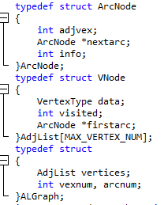  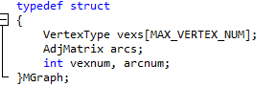
功能(函数)说明 |  | 最小生成树，打印邻接表  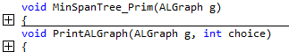  定位元素，创建邻接矩阵，迪杰特斯拉单源最短路算法  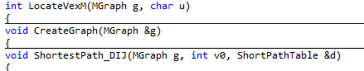
界面设计和使用说明 |  | 第一个（最小生成树）：  输入：  第一行包含两个整数n、m，表示该图共有n个结点和m条无向边。（n<=1000，m<=3000）  接下来m行每行包含三个整数ui、vi、wi，表示有一条长度为wi的无向边连接结点ui、vi。  顶点编号从1开始  输出：  输出包含一个数，即最小生成树的各边的长度之和；如果该图不连通则输出-1  第二个（单源最短路）：  输入：  第一行包含三个整数n、m、s，分别表示点的个数、有向边的个数、出发点的编号。  接下来M行每行包含三个整数ui、vi、wi，分别表示第i条有向边的出发点、目标点和长度。  顶点编号从1开始。  输出：  一行，包含n个用空格分隔的整数，其中第i个整数表示从点s出发到点i的最短路径长度  （若s=i则最短路径长度为0，若从点s无法到达点i，则最短路径长度为2147483647）  第三个（六度空间）：  输入：  输入第1行给出两个正整数，分别表示社交网络图的结点数N（1<N≤10000​​ ，表示人数）、  边数M（≤33×N，表示社交关系数）。  随后的M行对应M条边，每行给出一对正整数，分别是该条边直接连通的两个结点的编号（节点从1到N编号）。  输出：  对每个结点输出与该结点距离不超过6的结点数占结点总数的百分比，精确到小数点后2位。每个结节点输出一行，格式为“结点编号:（空格）百分比%”。
调试分析 |  | 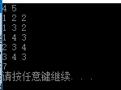  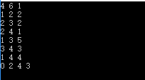  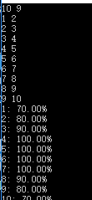
心得体会 | （对整个实验过程做出总结，对重要的算法做出性能分析。）  首先图的基本操作程序的实现上一周写了一份实验报告提交了，这次实验报告只涉及最小生成树和迪杰特斯拉还有六度空间的程序（否则将九个程序一起提交内容过多），由于三个代码采取的基本数据类型不一样，有的是使用char作为基本元素，有的是采取int作为基本元素，而其由于命名的时候都一样，所以并没有对源程序进行合并，邮件中直接提交三个程序的源代码。  在这一次的程序中可以采取多种不同的算法，以及可以采取不一样的数据结构，应该按照题目的要求来进行选择，根据点和边的数目，以及根据图的稀疏程度来选择不同的数据结构，否则会导致邻接矩阵过大，内存溢出，或者操作起来运行太慢。

